18.03.2020r.
Temat: Nadchodzi wiosna
1. Słuchanie opowiadania czytanego przez Rodzica, rozmowa na podstawie przeczytanej treści.
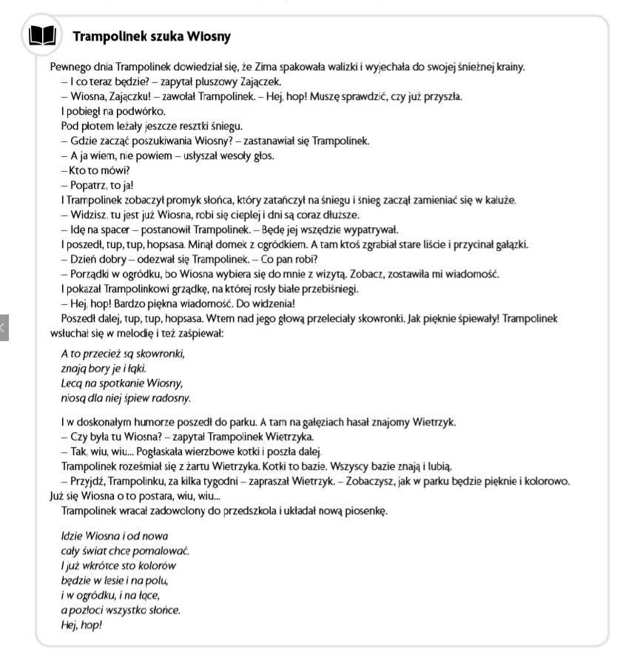
Czego szukał Trampolinek? Jakie oznaki wiosny zobaczył?
Z kim rozmawiał w czasie spaceru?
2. Rozmowa na temat oznak wiosny w przyrodzie. Jaka pora roku niedługo się rozpocznie? Po czym możemy poznać, że nadchodzi wiosna? Co się dzieje wiosną w przydomowych ogródkach, parkach, na działkach? Z jakimi dźwiękami kojarzy się wiosna? Z jakimi zapachami? Rozwijanie mowy i myślenia. Nazywanie cech typowych dla danej pory roku.

Zabawa ruchowa „Biedroneczki”. Dziecko biega w rozsypce. Na hasło: Biedroneczka! Łapię się za ramiona, tworząc skrzydełka i udaje, że jest latającą biedronką . Zabawę powtarzamy kilka razy
3. Wykonanie biedronki – Dziecko otrzymuje szablon biedronki i wykonuje ją według wzoru. Koloruje biedronkę na czerwono, a następnie nakleja na skrzydełka czarne kropki wykonane z czarnej plasteliny lub z wyciętych z czarnej kartki przez rodzica małych kółek.

